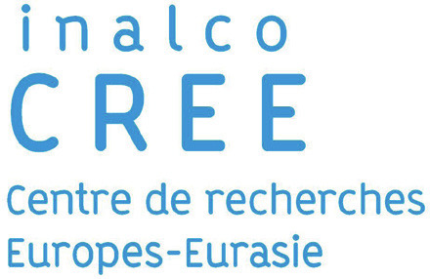
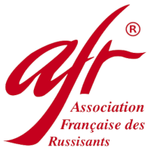

« Les Conférences de l’AFR et du CREE »
Saison 1 2019/2020
AFR : Association française des russisants
CREE : Centre de recherches Europes-Eurasie, INALCO

Lieu : INALCO, 65, rue des Grands Moulins, 75013, Paris, Amphi 2
Contact : Philippe.Comte@univ-paris1.fr

Vendredi 22 novembre 2019, 18h : Michel Muszynski : «Le papier-monnaie, reflet de deux siècles et demi d'histoire et d'économie russes» (Michel Muszynski est trésorier de l’Association française pour l’étude du papier-monnaie)

Vendredi 10 janvier 2020, 18h : Hélène Menegaldo : «Les différentes voies de l’exil russe, 1917-1927: déconstruction d’un mythe? » (Hélène Menegaldo est professeur des universités émérite, université de Poitiers)

Vendredi 7 février 2020, 18h : Philippe Comte : « 1964-2019 : la grande mue de l’oligarchie soviétique » (Philippe Comte est maître de conférences de russe à l’université Paris 1 Panthéon Sorbonne, vice-président de l’AFR)

Vendredi 13 mars 2020, 18h : Pascale Mélani : « Marius Petipa et le ballet russe ». Pascale Mélani a publié deux volumes des Écrits personnels de Petipa, le Journal et les Mémoires. (Pascale Mélani est professeur des universités à l’université Bordeaux Montaigne)

Vendredi 15 mai 2020, 18h : Serge Rolet : « Qu’est-ce que la littérature russe ?», présentation
de son livre, paru en 2019. (Serge Rolet est professeur des universités à l’université de Lille)

Vendredi 26 juin 2020, 18h : Camille Robert-Bœuf : «Entre urbanisation de la campagne et agrarisation de la ville, la datcha à Kazan » (Camille Robert-Bœuf est doctorante en Géographie et membre de l’UMR LAVUE, université Paris Nanterre)

